きららカップ２０１６ 競技役員 調査用紙
- 日程について
２月１２日（金） |  |  | ２月１３日（土） | ２月１４日（日）
 |  |  | 競技役員 | 競技役員
10:00  14:00 | 13:00  17:00 | 17:00  21:00 | 6:45-19:00（予定） | 6:45-19:00（予定）
※○×で記入をお願いします。
時間帯等で何かあれば△として可能な時間帯を御記入下さい。
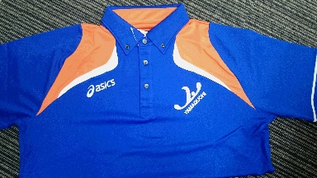
- 服装について
県水連の青ポロシャツを持って （ いる ・ いない ）
※どちらかに○を記入して下さい。
持っていない方はサイズを記入して下さい。（ ）サイズ
*「きららカップ２０１３～２０１５」「第３４回ＪＳＣＡブロック対抗」の２日目に参加していただいた競技役員の方は持っているとみなします。紛失等に関しましては購入していただくことになりますので予め御承知おき下さい。

- 宿泊について
宿泊手配を県水連に希望 （ する ・ しない ）
※どちらかに○を記入して下さい。
○主任競技役員
６日（金）～２泊分（1泊2食）希望者のみ当連盟負担（その際旅費は１日分とする）
○その他競技役員
７日（土）１泊分（1泊2食）遠距離（往復100km以上）希望者のみ当連盟負担
（その際旅費は１日分とする）

競技役員 氏 名 （ ）

競技役員 携帯番号 （ ）

提出期限：平成２７年１２月１５日（水）
提出先：〒753-0076 山口市泉都町10-21 泉都町ハイツ
（一財）山口県水泳連盟
電話：083-932-2110 FAX：083-932-2133
Mail：ymgswim@mocha.ocn.ne.jp

